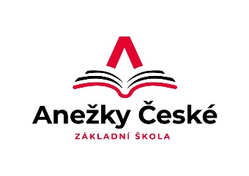
Základní škola Ústí nad Labem,
Anežky České 702/17, příspěvková organizace
400 07 Ústí nad Labem

IČ: 44555474
t.č.: 475 500 032, 475 502 322,
e-mail: sekretariat@zsanceske-ul.cz

QUICK IT
Ing. Martin Durchánek
Ke Třem křížům 154/1
400 07 Ústí nad Labem
IČ: 03427617
Objednávka č. 212/2022

Dobrý den,

na základě Vaší cenové nabídky ze dne 1.12.2022 v částce 183.776,--Kč objednáváme u Vás 10 kusů notebooků DELL Vostro 15 3000 3510)/ i5-1135G7/ 8GB/ 256GB SSD/ 15.6" FHD/ Iris Xe/ podsv.kl./ W10Pro EDU/ 3Y Basic on-site.

S pozdravem

V Ústí nad Labem 1.12.2021 Mgr. Jindra Šteflová
ředitelka školy

